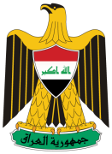
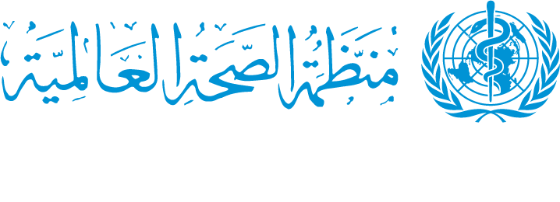

نشرة اخبارية

تقييم تدريبات الصحة النفسية: التغييرات في الممارسة والمعرفة للعاملين في الصحة

اربيل, 27 شباط 2012 – تحت رعاية معالي الدكتور طاهر هورامي وزير الصحة في كردستان العراق . تنظم وزارة الصحة العراقية ووزارة الصحة في اقليم حكومة كردستان العراق بالتعاون مع منظمة الصحة العالمية ورشة عمل من تاريخ 27 الى 29 شباط 2012 لمراجعة نشاطات بناء القدرات التي أقيمت في المحافظات في عام 2011 ولتبادل الخبرات والدروس المستفادة فيما يتعلق بتنفيذ برامج الصحة النفسية في سياق خدمات رعاية الصحة الاولية. وستركز ورشة العمل أيضا على تعزيز القدرات المحلية في مجالات الاشراف والرقابة والابلاغ عن نشاطات الصحة النفسية على مستوى الرعاية الصحية الاولية. المشاركو ن في الورشة سيكونوا من مدراء وحدات الصحة النفسية الاولية في المحافظات وضباط آخرين ذوي الصلة من وزارتي الصحة في العراق ومنظمة الصحة العالمية.

وأشار معالي الدكتور طاهر هورامي في كلمته الافتتاحية, الى أن توعية العاملين في مجال الصحة بالوضع الراهن ودور الصحة النفسية كأساس جذري للرفاهية الفردية وفعالية الاداء للمجتمع , هو هدفنا الرئيسي. ان 35% من العراقيين يعانون من اضطرابات و 16% عندهم على الاقل مرض نفسي خلال حياتهم. ويجدر بالذكر أن 2,2% فقط من المريضين عقليا يحصلون على خدمات صحة نفسية , وهذه علامة مثيرة للقلق وتحتاج لتدخل مبكر, وخدمات أفضل ووعي شعبي.
وأكد سيد جعفر حسين , ممثل منظمة الصحة العالمية في العراق "أن منظمة الصحة العالمية تحرص على دعم حكومة العراق تقنياَ لتحقيق اهدافه واحدى أولوياته لتعزيز وتشجيع الصحة النفسية في العراق”. حيث قامت وزارة الصحة بتبني نماذج التدريب التابعة لمنظمة الصحة العالمية ووضعت اللمسات الاخيرة على البرنامج التدريبي في أيار 2011, وبمجموع 57 نشاط تدريبي وطني, أقيمت بنجاح ثلاثة نشاطات لمدة 4 أيام لكل منها في كل دوائر الصحة, للاطباء العاميين والممرضات, على مستوى الرعاية الصحية الاولية . درب ما مجموعه 1685 من المهنيين , ومنهم 1218 مشاركين ذكور و 467 من الاناث.

لمزيد من المعلومات:
الأنسة ربى حكمت, مسؤول فني hikmatr@irq.emro.who.int 95096066 962 +
الدكتورة عقيلة نوري, مسؤول طبي, nooria@irq.emro.who.int 795043930 962 +

